В.И. ТРОЯН, И.А. СИНАЙКО

ОПТИМИЗАЦИЯ ВЕДЕНИЯ ПОСЛЕОПЕРАЦИОННОГО ПЕРИОДА У БОЛЬНЫХ РАКОМ ГОРТАНИ

Каф. оториноларингологии и пропедевтической стоматологии
(зав.- проф. В.И. Троян) Запорожского гос. мед. ун-та (ректор-проф. Ю.М.Колесник)

Заболеваемость раком гортани в Украине в последние 5 лет остается стабильно высокой и составляет по данным Национального канцер-реестра в 2012 году 5,2 на 100 тыс населения (мировой стандартный – 3,3 ) [12,19]. До 30,9% больных впервые диагностируются с распространенностью, соответствующей категории T1-2N0M0, а 3-х летняя выживаемость у этих пациентов после радикального лечения составляет 62% [4,5]. Неблагоприятными факторами, влияющими на выживаемость больных раком гортани T1-2N0M0, является возникновение в 40-60% случаев послеоперационных гнойно - воспалительных осложнений в виде перихондрита и хондроперихондрита хрящей гортани, длительность купирования которых приводит к десинхронизации комбинированного лечения и снижению онкологической эффективности лечения [1,2,3,6,9,13,15].
Это объясняется, на наш взгляд, недостаточным учетом состояния микроциркуляции в операционном поле, нарушения которой играют одну из ведущих ролей в патогенезе послеоперационных осложнений [7,8,10,11,14,17,18].
В последние годы в клинической практике все шире используется метод лазерной допплеровской флоуметрии (ЛДФ), который позволяет непосредственно изучать функциональное состояние микрососудов и предоставляет возможность получать информацию о разных составных частях микроциркуляторного русла (МЦР), что позволяет проводить дифференцированную коррекцию микроциркуляторных нарушений.
Раннее нами [16], было проведено периоперационное исследование особенностей микроциркуляции в тканях гортани, в котором была установлена достоверная положительная связь между возникновением послеоперационных гнойно - воспалительных осложнений и повышением значения нормированной амплитуды дыхательного диапазона выше 14,51 пф.ед., свидетельствующего о наличии венозного застоя в посткапиллярном звене микроциркуляторного русла.
Цель исследования: снижение частоты возникновения местных послеоперационных гнойно-воспалительных осложнений у больных раком гортани T1-2N0M0 на основе патогенетически обоснованной фармакокоррекции нарушений микроциркуляции в тканях гортани.

Пациенты и методы исследования:

При проведении работы были использованы данные личного клинического материала: истории болезней 43 больных основной группы (ОГ) раком гортани T1-2N0M0, которые находились на обследовании и стационарном лечении в ЛОР-клинике Запорожского ГМУ с декабря 2011 по май 2013 года и данные ретроспективного анализа историй болезни 45 больных контрольной группы (КГ), которые находились на обследовании и стационарном лечении в ЛОР-клинике Запорожского ГМУ с января 2007 по ноябрь 2011 года. В КГ большинство пациентов составляли мужчины – 43 человека (95,6%), женщин было – 2 (4,4%) . Возраст пациентов колебался от 31 до 70 лет, средний возраст составлял 56,5 ± 0,98 лет. При гистологическом исследовании обследуемых больных во всех 45 случаях выявлен плоскоклеточный ороговевающий рак
(80,0 %). При исследовании степени гистологической дифференциации опухолей у 34 (75,5%) наблюдаемых выявлена средняя степень дифференцировки (G2).
В ОГ средний возраст пациентов составлял (53,3 ± 0,95) лет, при морфологическом исследовании во всех случаях выявлен плоскоклеточный рак c преобладанием ороговевающей формы (74,4 %), средней степени дифференцировки (79,0%). Изучая распределение пациентов в обеих группах по локализации и распространенности опухолевого процесса в гортани, мы определили, что большинство из них имело связочную локализацию с распространением на под и надсвязочное пространство: в КГ - 86,3% и распространенность, соответствующую категории T2-88,7%; в ОГ соответственно 83,8% и 86,9%.
Анализ полученных данных свидетельствует о том, что обследуемые группы пациентов были идентичны по основным параметрам.
Все пациенты обеих групп получали комбинированное лечение по стандартам с использованием современных методов. На первом этапе проводили различные по объему резекции гортани: расширенные хордэктомии в КГ составили 60,4%, фронто-латеральные резекции - 25,5%; в ОГ соответственно - 55,9% и 26,7% с традиционным ведением послеоперационного периода, включающего в себя системную и местную антибактериальную, противовоспалительную, десенсебилизирующую терапии. На втором этапе – курс дистанционной теле-гамма терапии на ложе удаленной опухоли и регионарные лимфатические коллекторы с подведением СОД 40 Гр.
У 43 пациентов ОГ изучалось периоперационное состояние микроциркуляции в тканях гортани с помощью метода лазерной допплеровской флоуметрии (ЛДФ). В процессе исследования определялся показатель микроциркуляции (ПМ), среднеквадратичное отклонение показателя микроциркуляции (Ϭ) и ее коэффициент вариации (Кv). Для оценки функционального состояния МЦР использовались: нормированные амплитуды активных (нейрогенного Ан/3σ, миогенного Ам/3σ) и пассивных (дыхательного Ад/3σ, сердечного Ас/3σ) механизмов регуляции кровотока, определяемые с помощью программного обеспечения прибора ЛАКК-02 – «LDF 2.20.0.507WL».
Периоперационный контроль клинической картины резецированной гортани осуществлялся физикальными и видеоэндоскопическими методами исследования с помощью операционного микроскопа YZ20T4 (Китай) и ригидного эндоскопа «ЭлеПС» (Россия) с видеокамерой.
У 45 пациентов КГ группы вышеуказанные методы исследования не проводились.
Одновременно, в процессе изучения интраоперационной микроциркуляции в перихондрии щитовидного хряща пациенты основной группы были разделены на 2 подгруппы. В первую подгруппу (n=15) входили больные, у которых значение нормированной амплитуды дыхательных колебаний было ниже 14,51 пф.ед. [16], что не требовало проведения фармакологической коррекции и вторую подгруппу (n=28) с показателями дыхательного диапазона выше 14,51 пф.ед., свидетельствующего о нарушении микроциркуляции в перихондрии щитовидного хряща с венозным застоем в посткапиллярном звене МЦР и требовало послеоперационной фармакокоррекции.
Для статистического анализа использовались: описательная статистика, для сравнения разницы качественных признаков – таблицы 2×2 и точный критерий Фишера.

Результаты исследования и их обсуждение:

В контрольной группе больных раком гортани T1-2N0M0, по данным ретроспективного анализа, перихондрит гортани наблюдался у 33,3% больных, а хондроперихондрит – у 24,6%.
При интраоперационной оценке состояния микроциркуляции в перихондрии щитовидного хряща у больных первой подгруппы ОГ, данные ЛДФ-граммы характеризовались в целом нормальным функционированием активных механизмов регуляции кровотока с преобладанием миогенного механизма регуляции, при этом средние значения перфузии составили (5,83±1,35) пф. ед., Kv -18,40±1,83, нормированная амплитуда дыхательных колебаний-13,66±1,43 (рис.1) , что позволяло вести послеоперационный период у них по традиционной схеме.
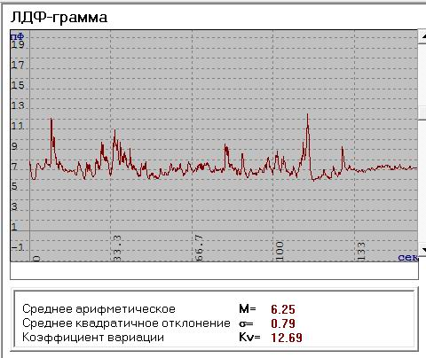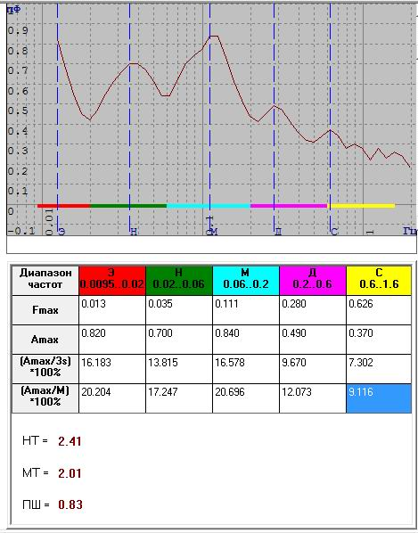
Рис. 1 ЛДФ-грамма и вейвлет-анализ перихондрия больного первой подгруппы основной группы
Клиническая картина оперированной гортани у этой группы пациентов характеризовалась наличием изменений, соответствующих срокам и фазам раневого процесса. При видеоэндоскопическом контроле на 7 день послеоперационного периода отмечалось наличие незначительных реактивных явлений воспаления в виде умеренной гиперемии и фибринозного налета на оперированной половине гортани. Пальпаторно болей в щитовидном хряще не отмечалось, температура тела была в пределах нормы. В данной подгруппе больных, во всех 15 случаях послеоперационный период не сопровождался такими местными осложнениями как перихондрит и хондроперихондрит гортани.

У пациентов второй подгруппы ОГ при оценке состояния микроциркуляции перихондрия во время операции обнаружены следующие отличия: средние значения перфузии были увеличены и составляли 6,97±0,67 пф. ед., а нормированная амплитуда дыхательных колебаний достигала 19,80±1,13 пф.ед., что свидетельствовало о нарушении состояния микроциркуляции по типу венозного застоя в посткапиллярном русле (рис.2).
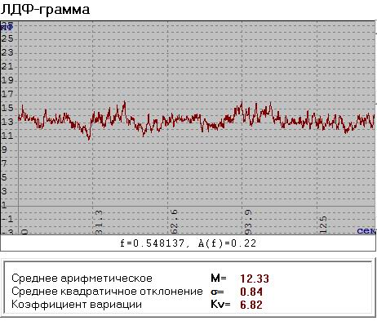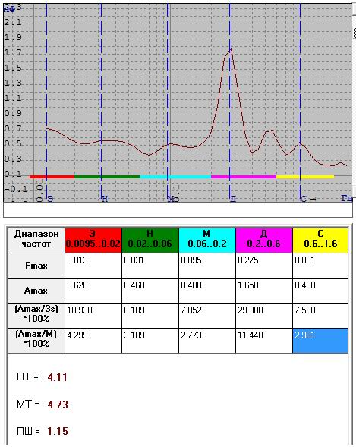
Рис.2 ЛДФ-грамма и вейвлет-анализ перихондрия больного второй подгруппы основной группы
Поэтому, исходя из полученных данных ЛДФ-метрии, нам представилось целесообразным проведение у пациентов второй подгруппы ОГ в послеоперационном периоде фармакологической коррекции выявленных нарушений микроциркуляции препаратом «Детралекс», относящегося к группе венотоников и ангиопротекторов.
Фармакологический эффект детралекса заключается в препятствии ним прилипания лейкоцитов к стенке эндотелия, в результате чего уменьшается повреждающее действие медиаторов воспаления на створки клапанов вен, снижается проницаемость капилляров, повышается их резистентность, что уменьшает растяжимость вен и венозный застой в тканях. Эффективность препарата подтверждена клиническими исследованиями по изучению его фармакологической активности в отношении показателей венозной гемодинамики. Статистически достоверный дозозависимый эффект был продемонстрирован на следующих венозных плетизмографических параметрах: венозной емкости, венозной растяжимости, времени венозного опорожнения.
Детралекс нами назначался по 1 таблетке - 2 раза в день, с первого дня после операции на протяжении 10 дней.
При проведении сравнительного анализа между группами по частоте возникновения послеоперационных местных гнойно-воспалительных осложнений установлено достоверное (P<0,05) снижение частоты возникновения перихондрита гортани у больных основной группы по сравнению с контрольной на 22,6%, а хондроперихондрита на 17,5% (рис.3).

Рис.3 Сравнение частоты местных послеоперационных осложнений между основной и контрольной группами (P<0,05)

Выводы:
Применение патогенетически обоснованной фармакологической коррекции нарушений микроциркуляции в оперируемых тканях – эффективный метод профилактики местных послеоперационных осложнений, так как достоверно уменьшает частоту возникновения перихондрита гортани в основной группе по сравнению с контрольной на 22,6%, а хондроперихондрита на 17,5% (P<0,05).

ЛИТЕРАТУРА

1. Абызов Р.А. Онкоотоларингология.-К.: Книга плюс,2001. 272 с.
2. Абызов Р.А., Онищенко Ю.И., Ромась О.Ю. Тактика комплексного лечения больных раком гортани I-II ст. // Журнал ушных, носовых и горловых болезней.- 2013.-№3-с.- С.2-5.
3. Говда О.В. Профілактика гнійних ускладнень при лікуванні хворих на рак
гортані. Автореф. дис. … канд. мед. наук.- Київ., 2000. -20с.
4. Заболотний Д.І. Покращити боротьбу зі злоякісними новоутвореннями ЛОР-
органів в Україні // Журн. вушних, носових і горлових хвороб. - 2011.- №5 –
С.150 - 152.
5. Заболотный Д.И., Лукач Е.В., Стрежак В.В. Выживаемость больных раком гортани в Украине выявленных в 2006 году // Журнал вушних, носових і горлових хвороб. – 2011.- № 5-с.- С.152.
6. Ковтуненко О.В. Послеоперационные осложнения при выполнении
оперативных вмешательств у больных раком гортани. // Материалы Х съезда
отоларингологов Украины.С. – Судак -2005.- 402с.
7. Костровский А.Н. Профілактика місцевих післяопераційних ускладнень у
хворих на рак гортані та гортанної частини глотки. Автореф. дис. … канд.
мед. наук.- Київ., 2010 -22с.
8. Липатов К.В., Емельянов А.Ю., Фархат Ф.А., Ондар С.О., Куприянов Ю.В. Роль лазерной допплеровской флоуметрии в комплексной оценке микроциркуляторных нарушений в раневой зоне\\ Применение лазерной допплеровской флоуметрии в медицинской практике: Материалы IV Всероссийского симпозиума.- М., 2002 – С.131-133.
9. Лукач Е.В., Сережко Ю.А. Діагностика раку верхніх дихальних шляхів за допомогою відео ендоскопії та аутофюоресценції. // Журнал ушных, носовых и горловых болезней.- 2012.-№5-с.- 89с.
10. Мач Э.С. , Корсакова М.Г. Нарушение кожной микроциркуляции при хронической венозной недостаточности. // Применение лазерной допплеровской флоуметрии в медицинской практике: Материалы III Всероссийского симпозиума.- М., 2000 – С.86-87.
11. Мумладзе Р.Б., Полежаев В.В., Нартов А.П. Стандартизация ЛДФ-мониторинга и ее значение. // Применение лазерной допплеровской флоуметрии в медицинской практике: Материалы III Всероссийского симпозиума.- М., 2000 – С.37-38.
12. Рак в Україні, 2011 – 2012. Захворюваність, смертність, показники діяльності онкологічної служби /Під редакцією проф. І.Б. Щепотіна // Бюлетень національного канцер-реєстру України. – видання № 14. – К., 2012– 111 с.
13. Селезнев К.Г., Ванченко В.Н., Окунь О.С. Аналіз ускладнень при проведенні органозберігаючих операцій з приводу рака гортані T3N0M0 у осіб похилого віку. // Журн. ушных, носовых и горловых болезней.-2003.-№6. – С.27-31.
14. Сидоров В.В. Комплексный анализ гемодинамических ритмов. // Применение лазерной допплеровской флоуметрии в медицинской практике: Материалы III Всероссийского симпозиума.- М., 2000 – С.16-18.
15.Трофимов Е.И., Дармаков В.В., Бойкова Н.Э. Профилактика послеоперационных осложнений при комбинированном лечении больных раком гортани. // Матеріали Х з'їзду отоларингологів України.-Судак.-2005.-С.421-422.
16. Троян В.И., Синайко И.А., Костровский А.Н. Клинико-функциональная характеристика гемодинамики в перихондрии щитовидного хряща у больных раком гортани T1-2N0M0 в периоперационном периоде// Журнал ушных, носовых и горловых болезней.- 2013.-№1 – С. – 46-51.
17. Чемерис Н.К. Статистический анализ вариабельности осциддяций периферического кровотока. //Применение лазерной допплеровской флоуметрии в медицинской практике: Материалы III Всероссийского симпозиума.- М., 2000 – С.25-28.
18. Almond N. Laser Doppler Flowmetry: Theory and practice, Laser Dopler. – London – Los Angeles – Nicosia: Med-Orion Publishing company, 1994. P. 12-17.
19. Eisenhauer E.A. New response evaluation criteria in solid tumours: Revised REСIST guideline (version 1.1) // European Journal of Cancer. – 2009. -№45.- P. 228-247.
20. Ganly I, Patel SG, Matsuo J, Singh B, Kraus DH, Boyle J, Wong R, Shaha AR, Shah JP. Analysis of postoperative complications of open partial laryngectomy.// Head Neck. – 2009 Mar; P. 338-345.

ПРОФІЛАКТИКА МІСЦЕВИХ ПІСЛЯОПЕРАЦІЙНИХ УСКЛАДНЕНЬ У ХВОРИХ НА РАК ГОРТАНІ T1-2N0M0
Троян В.І., Сінайко І.О. (Запоріжжя)

Резюме

Досліджено ефективність фармакологічної корекції інтраопераційних порушень мікрогемоциркуляції в перихондрії щитоподібного хряща по типу венозного застою у 43 хворих на рак гортані T1-2N0M0 основної групи препаратом «Детралекс». Використання розробленого діагностично-лікувального комплексу є ефективним профілактичним засобом,оскільки достовірно ( P<0,05) знижує частоту виникнення перихондриту на 22,6%, а хондроперихондриту на 17,5% порівняно з контрольною групою (n=45).

Ключові слова: рак гортані, порушення мікроциркуляції, місцеві післяопераційні ускладнення, профілактика післяопераційних ускладнень.

PROPHYLAXIS OF LOCAL POSTOPERATIVE COMPLICATIONS IN PATIENTS WITH LARYNGEAL CANCER
T1-2N0M0
Troyan V.I., Sinaiko I.O. (Zaporizhzhya)
Resume

The state of microvasculature was studied in fabrics of larynx in 43 patients with the cancer of larynx of T1-2N0M0. Connection was found between the origin of chondroperichindritis of larynx in a postoperative period and violation of microhaemocirculation the type of venous stagnation. Results over are brought results of application of the nosotropic reasonable differentiated pharmacological correction of violations of microcirculation in perichondrium of thyroid cartilage. This method is effective for the prophylaxis of local postoperative complications, as his setting considerably reduces frequency of origin of perichondritis on 22,6%, and chondroperichindritis on 17,5% comparatively with the control group (n=45).

Key words: cancer of larynx, infringement microcirculation, local postoperative complications, prophylaxis of local postoperative complications.

